OS-2026031304
鼎呱呱-铭展
单个贴标签 DGG盒子包装
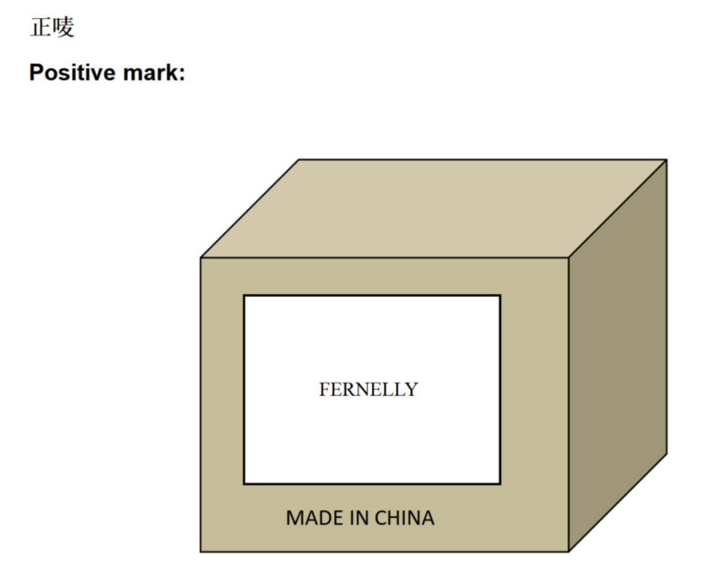 | 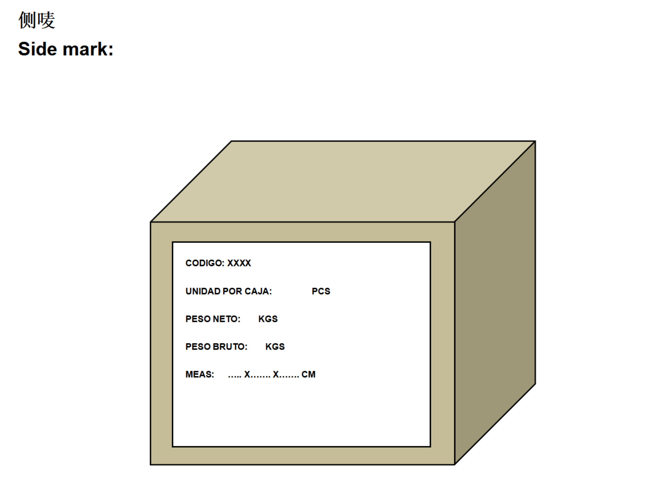

DG-2001三层文件盘:150箱
标签：BM-NEG3P

DG-2002 二层文件盘 :150箱
标签：BM-NEG2P


预计发货时间：

